如何在触发设置中让波形完美呈现
来源：EEFOCUS
现在数字示波器的触发功能越来越强大，从常规触发，到协议触发，再到模板触发，越来越强大。但在基本的触发设置中，有些小细节的作用不可忽视，灵活掌握后，对使用示波器亦大有裨益。下文就对触发设置中的触发滤波、释抑时间进行分析交流。
一、示波器触发的原理
示波器的触发系统与采样系统，是示波器的重要组成部分。采样系统负责将模拟信号数字化，但信号是源源不断过来的，该取哪部分显示在示波器的界面上呢？
这就要靠触发系统来实现。触发的原理是一直监控信号流，若发现信号满足设定的触发条件，触发器记录满足条件的信号，启动采样；待数据采集完毕后，由控制器对信号进行处理和显示。具体如下图1所示。
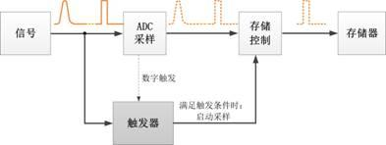
图1 触发过程
示波器的触发功能，一方面可以使波形稳定，波形不再左右摇晃；一方面可以缩短用户调试的时间，只有满足触发条件的信号才会被捕获、显示。
二、触发滤波
在常用的设置中，一般设定了触发类型、触发电压，波形就能稳定显示了。但对于噪声比较大的信号，会出现触发不稳定、上下边沿都能触发的情况。这是因为信号毛刺的存在，干扰了触发系统对触发条件的判断，造成误触发。这时候可以在【触发设置】中，选择【触发耦合】操作。常有的耦合有如下：
直流耦合：就是不作处理，允许直流交流信号进入触发路径；
交流耦合：是高通滤波，截止频率约7Hz；
低频抑制：是高通滤波，截止频率约为50KHz；
高频抑制：是低通滤波，截止频率约为50KHz。
具体如图2所示：
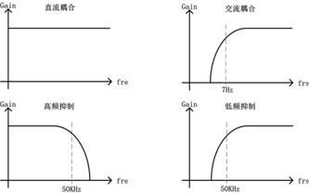
图2 各种滤波器性能
触发耦合其实就是一种对触发信号的低通或高通滤波。因此可对噪声大的信号加入“高频抑制”耦合，过滤掉其中高频部分，使得波形触发稳定如图3所示
在某些示波器提供“噪声抑制”选项，则是通过调节触发系统中的比较器的滞回电压来过滤掉信号上的毛刺，在ZDS2000示波器中，可以选择调节“触发灵敏度”来改变滞回电压。
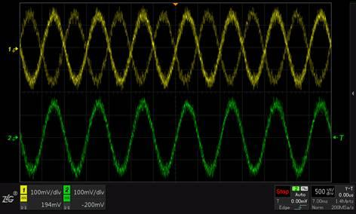
图3 CH1不开启高频抑制触发不稳，CH2开启高频抑制
三、触发释抑的作用
在触发设置中，触发释抑的功能一般会被人忽略。按照定义，释抑是定义两次触发之间的最少时间间隔。
当示波器触发一次后，会进入触发释抑时间计数，在此时间内触发功能会被抑制，即使信号满足触发条件，系统也不会标记为触发点。释抑的设置对偶发性多边沿的信号捕获极为好用，使得原来图像不稳定的波形马上清晰。若触发释抑时间设得不对，示波器将会把不同边沿的信号作为触发点重叠在一起，造成波形显示异常，如图4所示.释抑时间的设置具体如图5所示。
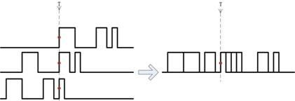
图4 释抑时间设置不当造成波形显示异常
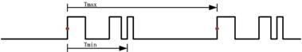
图5 释抑时间应该在Tmax与Tmin之间
总结：
触发是目的性很强的操作，也就是说需知道信号异常，才会去设定相应的触发条件。那如何能快速发现异常，这应该是设置合理触发的前提。ZDS2024 Plus示波器拥有最大330Kwfms/s的波形刷新率、最大250Mpts存储容量、全数据区波形参数测量这三大特色功能，可以轻松地在绵绵不断的数据流中查找出矮脉冲、毛刺、波形畸变等异常情况。而且ZDS2000除了11常规类型的触发，还支持22种协议触发与解码，使得调试不再停留在“数脉冲”的阶段，极大地提高工作的效率。

